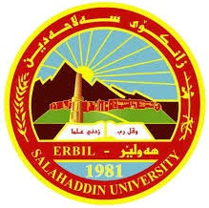

جامعة صلاح الدين - أربيل

أدوات الشـرط غير الجازمة - أقسـامهـا ودلالاتهـا في سورة (الأنعام)

مشروع بحث مقدم إلى قسم (اللغة العربية) وهو جزء من متطلبات نيل درجة البكالوريوس في (اللغة العربية وآدابها)

إعداد: بإشراف
سروه صلاح ولي م. م. ئاكار نوري

نيسان -2022-2023

